

La crisi industrial a la Regió Metropolitana de Barcelona

ATUR A LA REGIÓ METROPOLITANA DE BARCELONA

Com podem observar de manera clara a partir de les taxes d’atur estimat a la Regió Metropolitana de Barcelona (a partir d’ara RMB) i a les comarques que en formen part, la crisi econòmica actual ha tingut una incidència més forta al cinturó industrial de Barcelona.

- L’atur a la RMB és 1,06 punts per sobre del català. Aquesta diferència arriba als 2,37 punts per sobre al Barcelonès (sense Barcelona ciutat) i a 1,57 al Vallès Occidental. En canvi, el comportament a Barcelona ciutat és diferenciat. Barcelona té una taxa d’atur, el primer trimestre del 2011, de 15,69%, 3 punts i mig per sota de la taxa d’atur de Catalunya de 19,01% i 4 punts i mig per sota de l’atur de la RMB (sense Barcelona ciutat) de 20,07%. El pes del sector serveis i l’efecte capitalitat són dos dels motius que poden explicar aquesta diferència.
- Cap de les comarques que formen part de la RMB tenen una taxa d’atur per sota de la taxa d’atur catalana.
- El Barcelonès (sense Barcelona ciutat), el Vallès Occidental i el Vallès Oriental són exemples clars de l’efecte de la crisi industrial sobre l’atur, aquestes tres comarques presenten taxes d’atur del 21,38%, 20,58% i 19,91% respectivament.
- El Barcelonès (sense Barcelona ciutat) supera la taxa d’atur de l’Estat espanyol, el 21,38% davant del 21,29% d’Espanya. També hem d’assenyalar que la taxa d’atur del Vallès Occidental (20,58%) s’acosta més a l’espanyola que a la catalana.
EVOLUCIÓ DE L’AFILIACIÓ A LA SEGURETAT SOCIAL ALS SECTORS D’INDÚSTRIES MANUFACTURERES, DE LA CONSTRUCCIÓ i DELS SERVEIS

Un dels elements que ens ha de permetre entendre i analitzar la crisi en la RMB és l’evolució de l’afiliació a la Seguretat Social segons sectors, observant la seva evolució agregada a la RMB i disgregada per comarques.

- A la RMB, del primer trimestre del 2009 al primer trimestre del 2011, l’afiliació a la Seguretat Social ha disminuït en 79.492 afiliats/des. Aquesta xifra representa el 66,1% de la caiguda a tot Catalunya.

- La constatació més clara que la crisi econòmica a la RMB és bàsicament industrial és el fet que el sector on més ha disminuït l’afiliació és el de les indústries manufactureres, entre el primer trimestre del 2009 i el primer trimestre del 2011 amb 35.586 afiliats/des, que representa gairebé la meitat de la baixada d’afiliació en total (45%).

- L’altre gran sector que ha patit de forma més clara la crisi és el de la construcció, amb una disminució en el mateix període de 33.695 afiliats/des, un 42% del total de disminució d’afiliació a la RMB. D’aquesta disminució, més de la meitat (51%) és del Barcelonès.

- La diferent estructura econòmica i productiva del Barcelonès ens la confirma les dades següents; el Barcelonès representa el 63,9% dels afiliats/des a la Seguretat Social en el sector de serveis, el 48,3% en el sector de la construcció i el 31,6% en el sector d’indústries manufactureres de la RMB.

- En canvi, el sector serveis ha tingut un comportament diferenciat amb un increment en l’afiliació a la Seguretat Social de 8.254 afiliats/des.

EVOLUCIÓ DE l’AFILIACIÓ A LA SEGURETAT SOCIAL SEGONS LA DIMENSIÓ DE L’EMPRESA

Un altre element que ens permet analitzar la diferent estructura econòmica i empresarial de la RMB respecte de la resta de Catalunya és la tipologia d’empreses, segons el nombre de treballadors/es que ocupin.

- La RMB representa el 69,69% de tots els afiliats a la S.S. de Catalunya.

- La estructura de la tipologia d’empresa segons tamany varia molt de la RMB a la resta de Catalunya, mentre a la RMB les empreses de més de 250 treballadors/es són les que tenen més afiliats a la resta de Catalunya aquestes són les últimes, sent amb molta diferència les empreses entre 6 a 50 les que donen treball a més gent.

- Les empreses de més de 250 treballadors/es són les úniques que al llarg d’aquests dos últims anys han incrementat en afiliació a Catalunya, un 0,35%. Amb un comportament diferenciat entre la RMB, on han decrescut un 0,09% i la resta de Catalunya on han crescut un 2,24%.
- Les grans empreses es troben situades bàsicament a la RMB, el 80,8% dels afiliats/des a la Seguretat Social en grans empreses es troben a la RMB.
- L’evolució a la Seguretat Social, segons la dimensió de l’empresa, també mostra d’una manera clara com la reforma laboral va frenar el creixement en l’afiliació a la Seguretat Social que s’havia estat donant al llarg dels primers trimestres del 2010.

EXPEDIENTS DE REGULACIÓ D’OCUPACIÓ A LA RMB

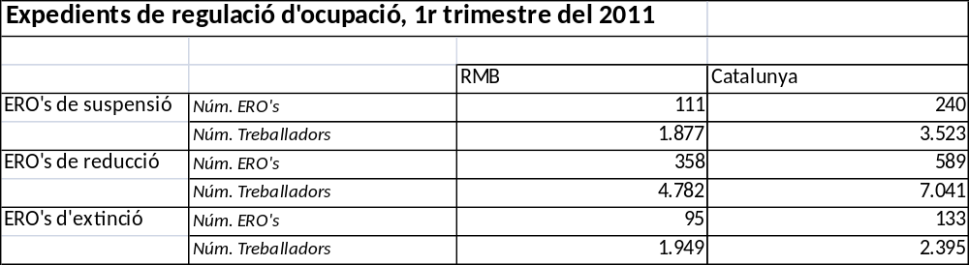

En torn del comportament dels ERO’s a la RMB durant el 1r trimestre del 2011 observem que l’afectació global als treballadors/es de la RMB es proporcional al de Catalunya, corregint la tendència que es va donar en el segon semestre del 2010 on el 75% dels treballadors/es afectades per ERO’s eren de la RMB. Especialment remarcable és el comportament en els ERO’s d’extinció, on l’afectació als treballadors/es de la RMB és molt superior que a la resta de Catalunya; 1r semestre del 2010 76%, 2n semestre del 2010 72% i el 1r trimestre del 2011 arriba al 81%, 12 punts per sobre del que representa en nombre d’afiliats a la Seguretat Social. Aquest comportament es clarament una tendència que sembla que s’està normalitzant.

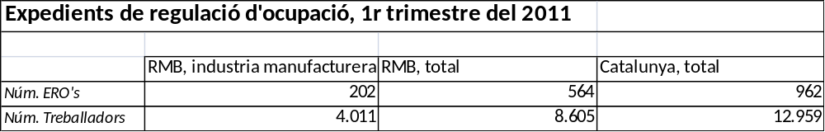

En l’àmbit dels ERO que afecten el sector d’indústries manufactureres a la RMB, comprovem que hi ha un comportament absolutament desproporcionat al pes d’aquest sector tant a la RMB com a Catalunya. Els treballadors/es afectats per ERO del sector d’indústries manufactureres a la RMB en el primer trimestre del 2011 representen el 46,6% de tots els treballadors/es afectats per ERO de la RMB, quan aquest sector representa el 14,7% dels afiliats/des de la Seguretat Social de la RMB, és a dir 32 punts per sobre d’aquesta representativitat. A la vegada, aquests treballadors afectats per ERO d’indústries manufactureres representen el 30,9% dels treballadors/es catalans afectats per ERO en el mateix període quan únicament representen el 10,3% de tots els treballadors/es afiliats a la Seguretat Social a Catalunya.

Aquest comportament en els ERO d’indústries manufactureres té una clara relació amb l’evolució de l’afiliació a la Seguretat Social d’aquest sector i amb les dades d’atur de la RMB.

NOTA METODOLÒGICA

Un dels elements que sempre ha generat més confusió quan parlem de l’atur és el doble sistema de càlcul que existeix a l’Estat espanyol. D’una banda, tenim:

- L’atur registrat està format pels demandants d’ocupació inscrits a les Oficines del Servei d’Ocupació de Catalunya pendents de cobrir l’últim dia de cada mes. Aquesta fórmula de càlcul ens permet donar les dades mensualment i a escala municipal, comarcal, provincial, de país i estatal.
- L’atur estimat és aquell que s’obté de l’Enquesta de Població Activa (EPA). Aquesta és la mesura reconeguda internacionalment i es dóna trimestralment a escala provincial, de país i estatal.
- La població activa està formada per tota persona en edat laboral que o bé treballa en una ocupació remunerada (població ocupada) o bé es troba en plena cerca d’ocupació (població aturada).
- La taxa d’atur mesura el pes que té la població aturada dins de la població activa. A partir del doble sistema de càlcul de l’atur, trobem la taxa d’atur estimat que té com a referència l’atur estimat i la taxa d’atur registrat que té com a referència l’atur registrat. Aquesta situació ens porta que, quan parlem d’escala municipal i comarcal, únicament podem donar les taxes d’atur registrat habitualment entre 3 i 4 punts per sota de la taxa d’atur estimat.
Davant d’aquesta situació, hem volgut aproximar-nos a les que serien les taxes d’atur estimat a nivell comarcal a partir del mètode següent.

En primer lloc, hem calculat la població activa de cada comarca: hem observat la dada de població potencialment activa (és a dir, població entre 16 i 65 anys) a partir del padró continu del 2010 (dades disponibles a l’Idescat). Aquestes dades les corregim a partir de calcular proporcionalment el grau de desviació que trobem entre la població de 16 a 64 anys del padró continu a la província de Barcelona i la mateixa població segons l’EPA. En aquest punt, verifiquem que el pes de la població potencialment activa ((població de 16 a 64/població total)*100) de les comarques no tingui un grau de desviació superior al 5% del pes de la població potencialment activa de la província. La desviació que ens donen són les següents: Baix Llobregat +1,3%; Barcelonès -0,7; Maresme +0,6%; Vallès Occidental +0,8% i Vallès Oriental +1,2%.

Un cop tenim la població potencialment activa de cada comarca, la corregim per tenir la població activa de cada comarca. La correcció que duem a terme es fa proporcionalment a la desviació que trobem de la població potencialment activa de la província de Barcelona segons l’EPA i de la població activa segons la mateixa EPA. De cara a validar aquestes dades, calculem la població activa de totes les comarques de la província i veiem la desviació respecte de la dada provincial, en aquest cas un 0,01.

Per últim, partim de les dades d’atur registrat de cadascuna de les comarques i les corregim proporcionalment, a partir de la desviació que observem entre les dades d’atur registrat de la província de Barcelona i l’atur estimat a la mateixa província en el mateix període temporal.

Un cop hem fet aquestes aproximacions a la població activa per comarques i a la població aturada per comarques, calculem la taxa d’atur.

Al final de l’informe adjuntem una nota metodològica per explicar com hem comarcalitzat les dades de l’EPA.

